PUREE DE FEVES ET CHICOREE
La purée de fèves avec les chicorées est une recette typique des Pouilles.
Aujourd’hui elle est devenue un plat recherché pour ses ingrédients naturels diététiques, même si on n’a souvent pas le temps de la préparer avec toutes ses garnitures. Plat parfait pour les végétariens et pour ceux qui aiment les légumes, il mélange la douceur de la purée avec le côté un peu plus amer de la chicorée.
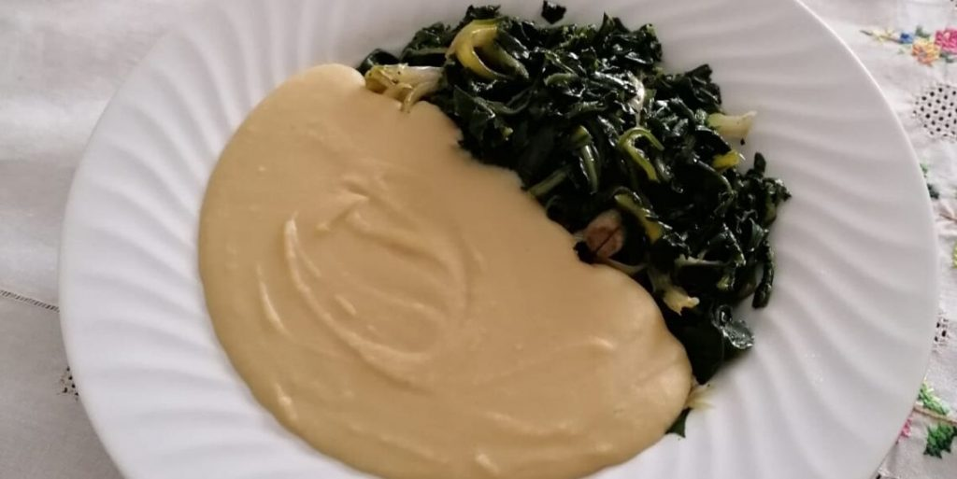
 | Préparation : 30 MIN. | Cuisson : 120 MIN.

Ingrédients pour 4 personnes
- 320 gr de fèves blanches sèches et décortiquées
- 1 pomme de terre
- Huile d’olive vierge extra
- Sel
- L’eau nécessaire pour les couvrir
- 1 kg environ de chicorées (mieux si sauvages)

Préparation de la purée de fèves avec des chicorées
Plongez les fèves dans l’eau et laissez-les tremper pendant une heure environ. Rincez-les et mettez-les dans une casserole (avant on utilisait une marmite en terre cuite) avec la pomme de terre coupée en dés et un peu de sel. Couvrez-les d’eau et portez à ébullition à feu doux. Écumez.
Puis couvrez et laissez-les cuire à feu très doux pendant 2 heures. Ne mélangez pas pendant la première heure mais seulement après, de temps en temps, pour éviter que les fèves ne collent au fond de la casserole.
Quand les fèves sont cuites, égouttez-les et ajoutez une bonne quantité d’huile d’olive. Passez-les au mixeur pour obtenir une purée homogène
Entre-temps, lavez les chicorées et faites-les cuire dans l’eau bouillante salée pendant environ 20 minutes. Égouttez-les, assaisonnez avec de l’huile d’olive.
Disposez dans les assiettes un fond de chicorée et nappez avec la purée de fèves. Votre plat est prêt ! Bon appétit !

Conseils La chicorée sauvage peut être remplacée par de la barbe de capucin ou des blettes.

On peut ajouter des croûtons de pain sec et aussi accompagner ce plat de poivrons frits, oignons crus, olives noires ou salade verte

